INDICAÇÃO Nº 15/2025 GAB. PROF. EDINHO
ASSUNTO: Recapeamento asfáltico da Rua Nove de Julho, Parque da Amizade (Nova Veneza)
EXMO. SR. PRESIDENTE DA CÂMARA MUNICIPAL DE SUMARÉ,
Indico ao Exmo. Sr. Prefeito Municipal que solicite ao departamento competente da Secretaria Municipal de Obras que seja providenciado o recapeamento asfáltico da Rua Nove de Julho, Parque da Amizade (Nova Veneza).
Moradores locais têm relatado que, apesar do referido bairro (Parque da Amizade) ter passado por um processo de recapeamento há pouco tempo, a Rua Nove de Julho não foi recapeada. A via encontra-se muito desgastada e com buracos, prejudicando a segurança dos condutores e pedestres, a mobilidade urbana local e aumentando o risco de acidentes.
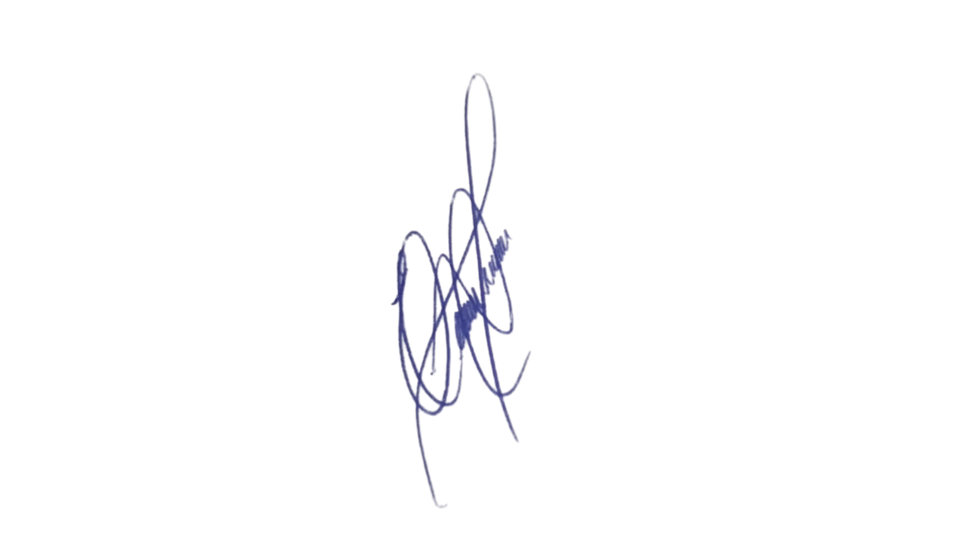
Certos de sua atenção, aguardamos a adoção das providências necessárias o mais breve possível.
Sala das Sessões, 10 de fevereito de 2025.

EDIVALDO TEODORO (PROF. EDINHO)
VEREADOR

